Попов. А. КС-231(2)
Лабораторна робота №1
Тема: засоби активізації уваги користувача при роботі з інтерфейсом програмного продукту.
Мета: засвоїти основні принципи та отримати практичні навички розробки засобів активізації уваги користувачів програмного забезпечення.

Порядок виконання роботи:
Завдання 1. Вибрати ім’я для програмного продукту відповідно до заданої тематики.

Тематика програмного продукту MindFocus — це створення інтерфейсу для додатку, який допомагає користувачеві зосередитися на виконанні завдань, мінімізуючи відволікаючі фактори. Сервіс орієнтований як на студентів і офісних працівників, так і на всіх, хто працює з великою кількістю інформації й потребує інструменту для кращої концентрації. Основна мета — допомогти користувачу підтримувати продуктивність за допомогою інтуїтивно зрозумілого інтерфейсу та візуальних рішень, що не відволікають, а навпаки — фокусують увагу на головному.
При виборі назви я орієнтувався на те, щоб вона була простою, короткою, легко запам’ятовувалася і водночас чітко відображала суть продукту. Назва повинна викликати асоціації з фокусуванням, концентрацією, мисленням — саме тими якостями, які прагне покращити програмний продукт.
Серед варіантів назв розглядалися: FocusMate – натяк на «партнера по концентрації», але назва вже використовується. ClearMind – звучить м’яко і добре передає ідею чистоти думок, але має слабку асоціацію з програмою. MindFocus – лаконічна, сильна та змістовна назва, яка добре передає головну мету додатку — зосередженість та управління увагою.
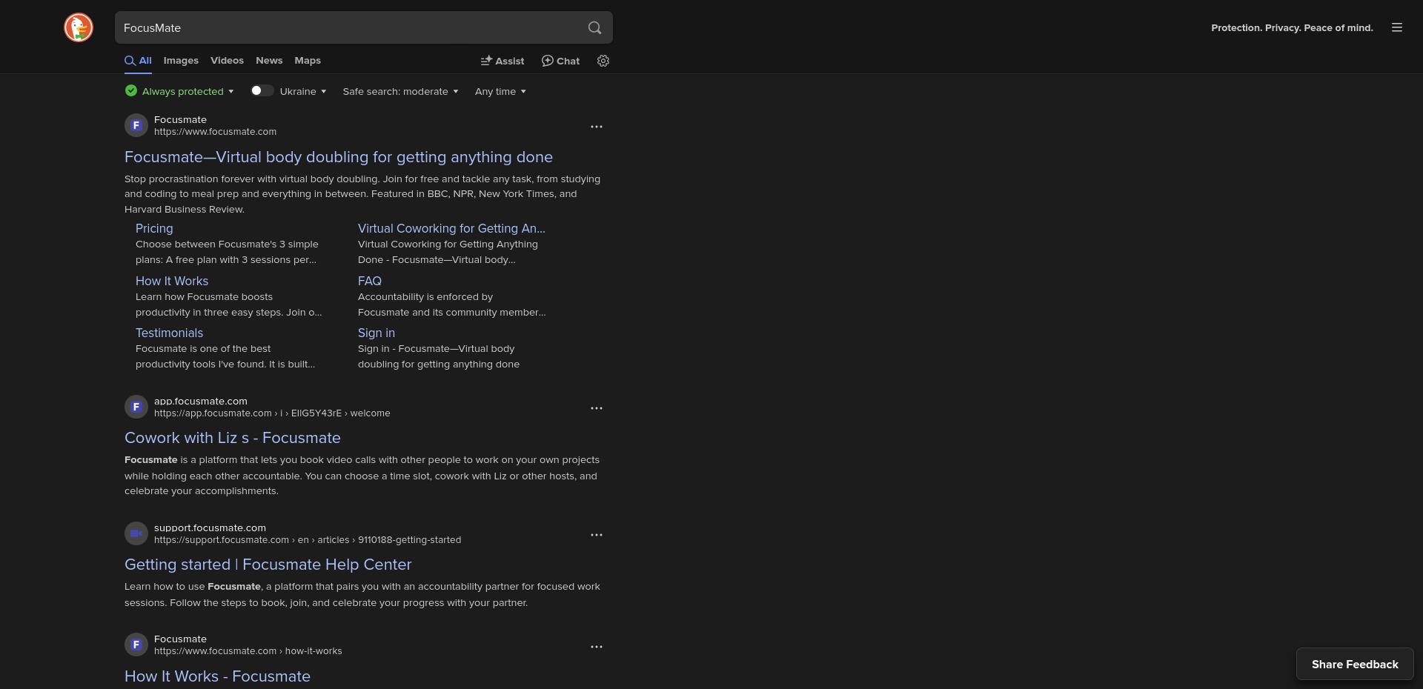
Рис.1.1 – пошуковий запит «FocusMate» в DuckDuckGo

натяк на «партнера по концентрації», але назва вже використовується

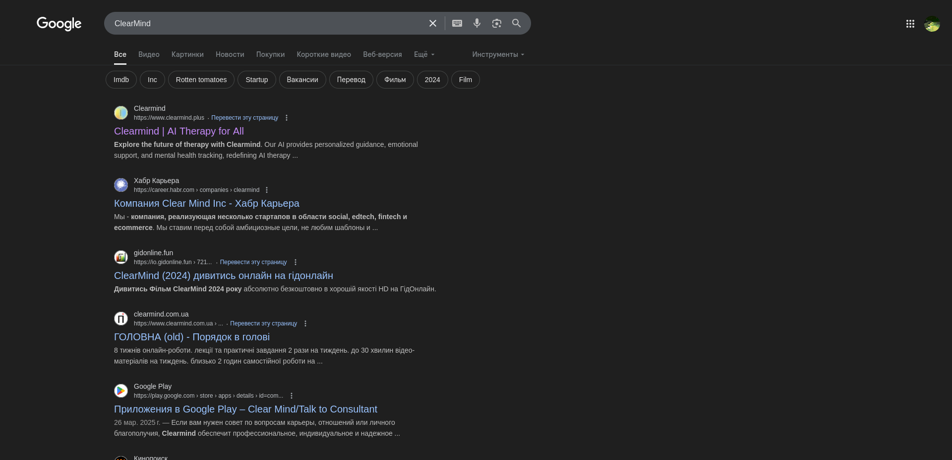
Рис.1.2 – пошуковий запит «ClearMind» в Google
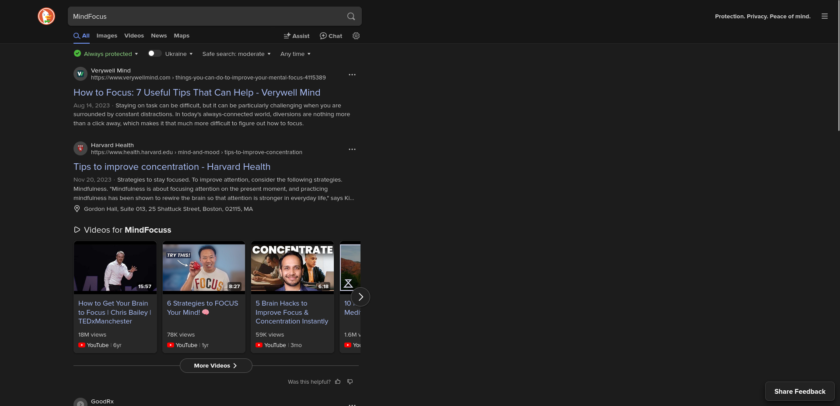
Рис.1.3 – пошуковий запит «MindFocus» в DuckDuckGo

Останньою і остаточною назвою програми стало « MindFocus». лаконічна, сильна та змістовна назва, яка добре передає головну мету додатку — зосередженість та управління увагою.
При перевірці домену, за допомогою сервісу http://www.domainsearch.com, Ми отримали, що наша назва не зареєстрована і може бути використана.

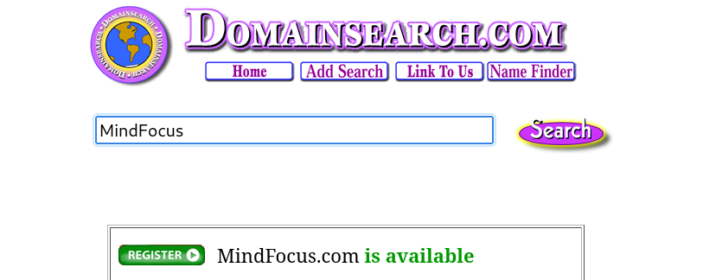
Рис.1.4 – пошуковий запит в Domainsearch

Завдання 2
Розробити основну метафору для програмного продукту.

– один з розмірів вікна-заставки повинен складати 1/3 частину від відповідного розміру екрану незалежно від його роздільної здатності;
– геометричні розміри вікна повинні відповідати співвідношенням «золотого перерізу»;
– у вікні повинні бути відображені такі відомості: назва програми, основна метафора, дані про автора та керівника проекту, період створення, реквізити організації та підрозділу, версія програмного продукту;
– час відображення на екрані повинен визначатися часом завантаження основного вікна додатку;
– бажаним є супровід вікна звуковими та анімаційними ефектами.
Розмір заставки становить 3,5:2. При золотій пропорції повинно вийти значення … . Якщо взяти співвідношення сторін 3,2:2, то , що відповідає «золотому перерізу». Таке співвідношення сторін є комфортним для ока та необхідним для кращого візуального сприйняття заставки користувачем.
Продумавши приблизне бачення, для початку, вирішив скористатися штучним інтелектом, щоб згенерувати і, можливо взяти за приклад згенероване зображення. Серед найкращих варіантів я обрав декілька:


Рис.2.1 – згенерований запит в Canva
без назви продукту

Це зображення було використано як шаблон для подальшого створення повноцінної заставки сервісу. На відміну від попередніх варіантів з природними елементами, тут зроблено акцент на мінімалізм та концентрацію уваги. Центральне світлове коло створює ефект м’якого фокусу, який підсилює візуальну глибину і метафорично вказує на основну функцію програми — допомогу в зосередженні.
Фон виконаний у темних, насичених синіх відтінках, які плавно переходять у світло-блакитне сяйво в центрі. Така кольорова палітра сприяє створенню спокійної та професійної атмосфери, не відволікаючи користувача зайвими деталями. Саме цей фон був використаний як основа для першого прототипу заставки, до якого було додано назву сервісу MindFocus та рекламне гасло «Фокус на головному», що влучно передає функціональність продукту. Завдяки простоті композиції цей шаблон ідеально підходить для розробки візуального стилю інтерфейсу: він не перевантажений, гармонійний та легко адаптується до різних розмірів екрану.


Рис.2.2 – згенерований запит в Canva

Це зображення є вдалою візуалізацією основної ідеї програмного продукту. Головний акцент зроблено на центрі екрану, де розміщено назву сервісу — MindFocus, що символізує зосередженість і концентрацію. Назва виділяється завдяки контрасту між темним фоном та світлим, майже сяючим фокусом позаду тексту.
Фон витриманий у темно-синіх тонах, що сприяє створенню відчуття спокою та зменшенню візуального навантаження, що особливо важливо для інтерфейсу програм, орієнтованих на концентрацію. Світловий ефект у центрі композиції не тільки підсилює акцент на назві, але й метафорично зображає «промінь уваги», що повністю відповідає назві та ідеї сервісу. Текстова інформація в нижній частині екрана — автор, керівник, версія та ін. — подана лаконічно і не перевантажує зображення. Розмір і стиль шрифту підібрано так, щоб зберегти загальну гармонію між фоном і контентом, забезпечуючи зручність сприйняття. Загалом, ця заставка добре передає концепцію продукту — простоту, фокус, спокій та професійність. Вона виглядає сучасно і функціонально, не маючи зайвих візуальних елементів, що могли б відволікати користувача.

Висновок:
У результаті виконання лабораторної роботи було засвоєно основні принципи активізації уваги користувачів при роботі з інтерфейсами програмного забезпечення, а також набуті практичні навички розробки відповідних засобів.
Було сформульовано ідею сервісу та на її основі розроблено кілька варіантів назв, що відображають тематику продукту. Для кожної з назв проведено перевірку на унікальність, за результатами якої було обрано найбільш вдалий та доступний варіант — MindFocus.
Крім того, розроблено рекламне гасло, що відображає концепцію сервісу та є зручним для запам’ятовування. На основі обраної назви створено основну метафору програмного продукту, що лягла в основу вікна-заставки. У фіналі роботи реалізовано прототип заставки, що відповідає принципу «ефекту Лас-Вегаса», привертає увагу користувача, є візуально привабливим, зрозумілим та комерційно доцільним для подальшого використання в інтерфейсі програмного продукту.

